12+
МБУК ВР «МЦБ» им. М. В. Наумова
Добровольский отдел

«Выдающиеся учёные России»
рекомендательный список ко Дню российской науки

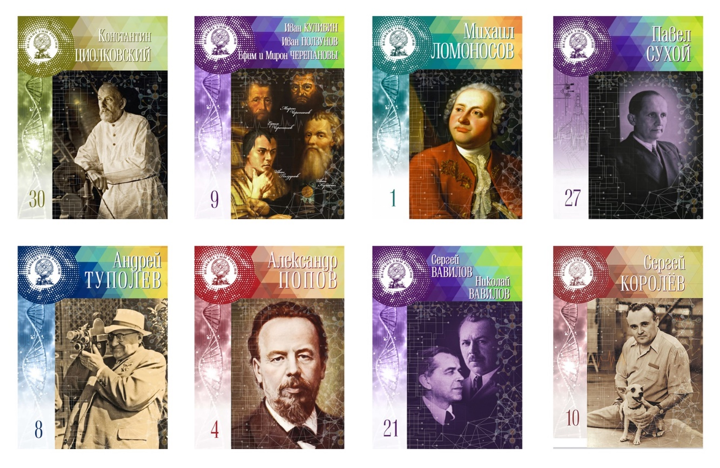

Подготовила:
ведущий библиотекарь
Добровольского отдела
Пенькова Е. Н.

п. Солнечный
2023г.

В романе «Белые одежды» Владимир Дудинцев рассказывает об одном из непростых периодов в жизни нашего общества. Пятидесятые годы - расцвет идей Т. Д. Лысенко и шумная расправа с учеными генетиками. Но в этой сложной ситуации находились люди, боровшиеся за свои убеждения, остававшиеся верными науке и своему человеческому долгу.
«Зубр» (сборник) Даниил Гранин. Основная тема творчества Даниила Гранина – нравственный выбор ученого в эпоху научно-технической революции и технократических иллюзий, свобода личностного самовыражения в борьбе со всеми уровнями авторитарной власти. В книгу вошли роман-исследование «Зубр» - о жизни выдающегося ученого Н.В. Тимофеева-Ресовского, и роман «Бегство в Россию», рассказывающий о жизни ученых в ключе не только документального и философско-публицистического, но и авантюрно-детективного повествования.
«Иду на грозу» Даниил Гранин. "Волшебник прилетел в Москву шестого мая в восемь часов утра"... Удивительная эпоха, когда магия жизни была четко и ясно препарирована наукой. Мир был на взлете, ему было тесно на планете, а люди, меняющие его, были готовы обрести возможности богов... Жизнь, работа и любовь волшебников из 60-х годов XX века, лежала на фронтире земной цивилизации, там, где рождалась гроза...
«Пирамида» Борис Бондаренко. Имя писателя Бориса Бондаренко известно читателям по его произведениям "Ищите солнце в глухую полночь", "Час девятый", "Потерянное мной", "Цейтнот". Роман "Пирамида" посвящен физикам. Главные герои "Пирамиды" - молодые люди. Их жизнь - служение науке, с полной отдачей сил и таланта любимому делу. На наших глазах происходит становление героев как ученых, формирование качеств, присущих специалистам высокого класса.
«Кафедра. Профессорские розы» Александр Киселёв. Чем дальше в прошлое уходит XX век, тем большую культурную и интеллектуальную ценность представляет его неповторимое наследие. На основе личных наблюдений и опыта автор рассказывает о самобытном центре исторической мысли, сложившемся в Московском.
«Се, творю» Вячеслав Рыбаков. Человеческие судьбы и шпионские интриги причудливо переплетаются вокруг секретного частного проекта "Полдень", в рамках которого на средства олигарха-мецената разрабатывается новая российская космическая программа. В ходе исследований участники проекта под руководством ученого Журанкова открывают революционный способ перемещения на огромные расстояния. Однако слишком много внешних сил стоят на пути людей, занимающихся разработками - не только российские спецслужбы и иностранные разведки, но и бессмертный закон подлости…
«Эроусмит» Синклер Льюис. В центре романа прогрессивного американского писателя - беспокойный, духовно независимый рыцарь науки Мартин Эроусмит, борющийся со стяжателями, которые умеют делать бизнес и из практической медицины, и из любого научного открытия. Фигура молодого радикала и новатора, грубовато-честного, презирающего деньги и титулы, дана на фоне американской действительности, которая представлена широко и наглядно.

Эти и многие другие книги
ждут тебя в нашей библиотеке!

